Mise en place environnement Cordova/Android studio/Vue.js

https://developer.android.com/studio/index.html

Pour installer NPM, lancer GitBash
faire npm -v pour voir s’il est déjà installé
S’il l’est, il indique la version installée

Idem pour Node : node -v

Dans le bash
npm intall -g

Installer Cordova :
Dans le bash $ npm install -g cordova
Fermer le bash, le rouvrir et taper cordova
Il indique les commandes (et cela permet de voir qu’il est bien installé)

Modifier le path :
Ajouter en premier le path C:\Users\romain.joubert\AppData\Roaming\npm
Et laisser le path existant en deuxième

Installer Java :
http://www.oracle.com/technetwork/java/javase/downloads/jdk8-downloads-2133151.html
Dans Java SE development Kit 8u161, choisir Windows x64

Créer un mobile virtuel :
Vérifier que les paramètres suivants sont cochés
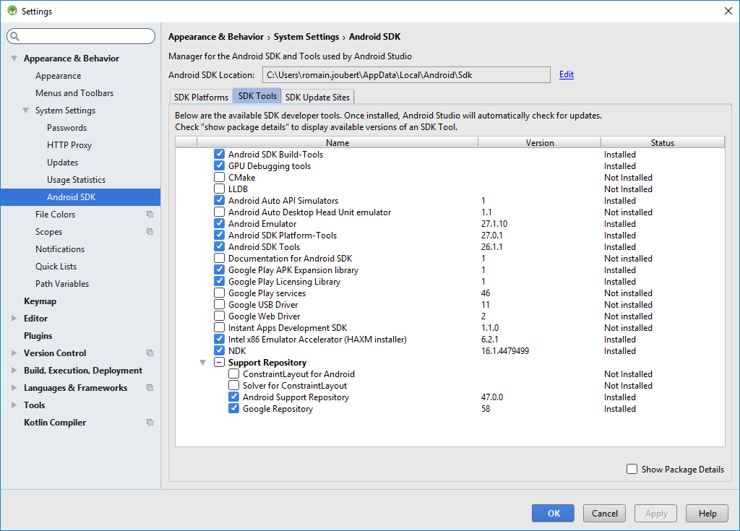
Dans Android, cliquer sur le bouton play (en vert) et choisir un type de mobile et une image associée.

Pour commencer un projet :

Créer un dossier (en l’occurence, dans le P, j’ai créée un dossier mobile)
Dans le bash, se mettre dans le dossier mobile

Get Started Fast
1 - Create a project
(Create a blank Cordova project using the command-line tool. Navigate to the directory where you wish to create your project and type cordova create <path>)
(For a complete set of options, type cordova help create.)
$ cordova create mobileApp
3 - Add a platform
After creating a Cordova project, navigate to the project directory. From the project directory, you need to add a platform for which you want to build your app.
To add a platform, type cordova platform add <platform name>.
For a complete list of platforms you can add, run cordova platform.
$ cd mobileApp
$ cordova platform add browser
$ cordova platform add android
4 - Run your app
(From the command line, run cordova run <platform name>.)
$ cordova run android
$cordova run browser

Il faut des autorisations.
Dans Android, il affiche un message d’erreur car il lui manque des composants.
Il affiche un lien pour installer les composants, cliquer dessus.

